Angriff

Il existe potentiellement deux types d’attaques pouvant affecter un système industriel. Le premier type d’attaque va modifier le comportement normal du système dans le but de ralentir la chaîne de production ou de détruire des équipements. Parmi ce type d’attaque, deux attaques se démarque : PLCinject et Profinet-Replay. Per PLCinject wird Schadcode auf die primäre SPS eingespielt. Per Profinet-Replay werden die Anweisungen der SPS ignoriert und das Prozessverhalten geändert. Ce genre d’attaque doivent être obligatoirement détecté par SAAD. Le deuxième type d’attaque ne va en aucun cas changer le comportement initial du processus et par conséquent ne doit pas être modifié par SAAD.

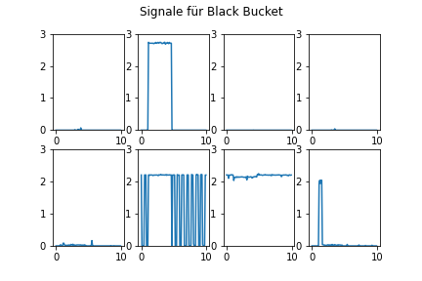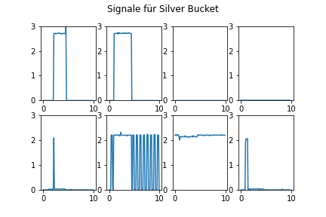

Algorithmus